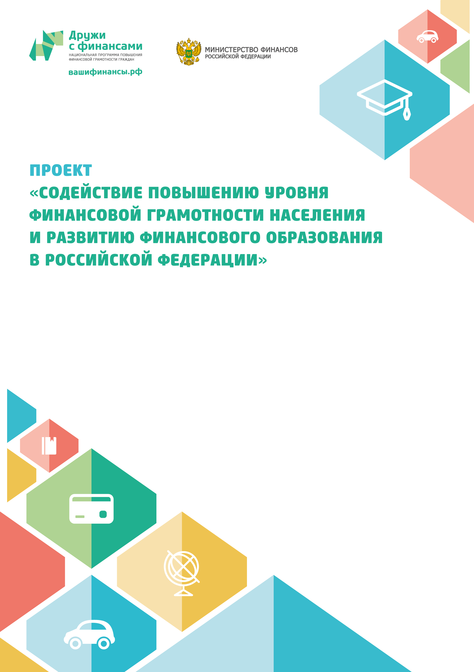

Муниципальное автономное общеобразовательное учреждение города Калининграда средняя общеобразовательная школа № 3

Классный час
«Управление бюджетом домохозяйства»

Калининград - 2016
Технологическая карта
Занятие по финансовой грамотности
«Управление бюджетом домохозяйства»
I Методический блок

Цель |  | объяснить, какие существуют способы управления бюджетом домохозяйства, как минимизировать расходы семейного бюджета
Задачи | 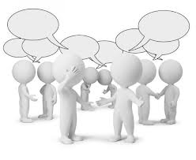 | - формирование понятия о семейном бюджете  - способствовать форсированию умений поиска и анализа информации  - воспитание рационального потребительского отношения
Форма занятия | 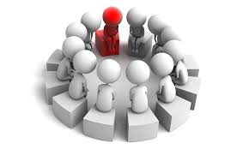 | Классный час
Время занятия | 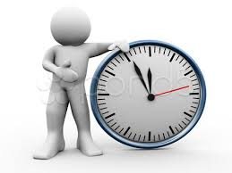 | 45 мин
Материал |  | компьютер, ММП, презентация, раздаточный материал
Предварительная работа |  | Подготовка ММП, раздаточного материала, сообщения учащихся
Формы контроля |  | Контрольные закрепляющие вопросы в конце занятия.
Методические рекомендации  организаторам игры |  | Целевая группа: учащиеся 10-11 классов

II Содержательный блок
Развернутый сценарий занятия
1Ведущий:

Наверняка было замечено, что семьи с одинаковым уровнем дохода могут жить совершенно по-разному.
Кто-то умудряется на свои доходы вырастить детей, построить дом, да еще и регулярно отдыхать на море ,а другие (зарабатывая столько же) – еле сводят концы с концами. Более того, в жизни любого человека были моменты, когда его доход увеличивался в разы, но вместе с этим резко вырастали и расходы. Что же необходимо сделать для того, чтобы улучшить качество жизни? Прежде всего, научиться более эффективно распоряжаться своими финансами. А эффективное управление финансами домохозяйства (личными и/или семейными) начинается с понимания самых элементарных принципов семейной экономики, а также с совершения простых действий по контролю над теми деньгами, которые проходят через руки человека каждый день.

1 ученик

Доходы и расходы домохозяйства

Домохозяйство – это экономический термин, описывающий вас, вашу семью и других близких вам людей, в случае если вы объединены общим денежным бюджетом и местом проживания. Ваше домохозяйство(даже если оно состоит только из одного человека – вас) снабжает экономику страны ресурсами и использует полученные за них деньги для приобретения товаров и услуг, удовлетворяющих ваши материальные потребности.

Денежные потоки, с которыми каждый из нас имеет дело, двигаются в двух направлениях: к нам (это наши доходы) и от нас (это расходы). Очевидно, для того чтобы нам хватало на жизнь, наши доходы должны быть, по крайней мере, не меньше расходов.

Доходы – это сумма полученных денежных средств за определенный период: зарплата, проценты по вкладам, доходы от сдачи в аренду недвижимости. Очень важно понимать, какие из ваших доходов являются регулярными, а какие пополняют ваш кошелек лишь разово. Регулярный доход — это доход, который,
согласно ожиданиям человека, сохранится в будущем, а нерегулярным считается доход, который в будущем может исчезнуть. Также в составе регулярного дохода необходимо четко выделять гарантированные на ближайшее будущее источники поступления денег и те, что могут в любой момент иссякнуть.

Расходы – сумма средств, направленных домохозяйством на собственные нужды. К расходам относятся
2 коммунальные платежи, другие затраты на содержание жилья, питание, телефон и телекоммуникации,
одежду, транспорт (как общественный, так и личный), обучение, занятия спортом, отдых, путешествия, развлечения, медицинское обслуживание и др. Если расходы равны доходам, то финансы сбалансированы. Не занимаются деньги в долг, но и не делаются сбережения. Если доходы больше, чем расходы, то можно делать сбережения.

Сбережения — это разница между доходами и расходами, которую мы постепенно накапливаем. Когда
сумма сбережений окажется достаточно большой, можно потратить эти деньги. Если у вас все же не хватает денег, можно взять недостающую сумму в долг – у друзей или в банке.

Важно стараться увеличивать свои сбережения и снижать долговую нагрузку, это поможет принимать более взвешенные и разумные финансовые решения.

Ведущий:

Зачем вести учет и контроль своих денежных потоков?

Учет, контроль и планирование финансов позволит избежать зависимости от несвоевременных выплат
заработной платы, непредвиденных событий и чувствовать себя более уверенно в современных условиях
жизни. К сожалению, многие из нас частенько оказываются в положении, когда деньги уже закончились,
а до новых поступлений остается еще несколько дней. И тогда приходится одалживать деньги или жестко
экономить на всем.

2 учащийся
Чтобы избежать такой ситуации, надо правильно спланировать свои будущие расходы и доходы, то есть составить бюджет. Чтобы это сделать, необходимо понять – сколько денег можно будет потратить в следующем месяце, чтобы не пришлось занимать. Для этого нужно подсчитать, сколько заработано и потрачено в прошлом месяце, а значит, необходимо в течение месяца фиксировать все доходы и расходы: Доходы, как правило, подсчитать нетрудно, ведь источников поступления денег не так много. Большинство людей получают основной доход регулярно в виде зарплаты. Иногда к ней добавляются отпускные, премии, подработки – это переменные доходы, которые лучше фиксировать отдельно от 3постоянного источника. Также когда учет денег станет привычкой, необходимо будет учитывать и разовые ежегодные доходы (впрочем, и расходы тоже). Понять, на что расходуются деньги, значительно сложнее. Каждый день у человека есть необходимость и возможность потратить деньги: купить газету, перекусить, оплатить проезд и т.д. В конце дня можно увидеть, что денег в бумажнике стало меньше, но вряд ли суметь вспомнить точные суммы всех трат. Необходимо выработать привычку записывать сумму трат в конце дня. Все расходы стоит разносить по нескольким основным категориям, например, питание, транспорт и так далее. Также рекомендуется учитывать и ежемесячные расходы, которые, возможно, совершаются безналичным путем: оплата коммунальных услуг, мобильного телефона и т.д. Одним из инструментов учета расходов в этом случае может быть банковская пластиковая карта. Для учета расходов можно завести специальную дебетовую карту, класть на нее определенную сумму и по банковским отчетам анализировать структуру расходов. Чем еще удобна банковская карта как инструмент учета расходов:

✓ Во-первых, вы можете подключить услугу SMS-уведомлений о совершении операций по банковской карте. В этом случае вы сможете восстановить все ваши расходы по SMS- сообщениям, хранящимся в телефоне.
✓ Во-вторых, современные системы интернет-банкинга, которыми могут воспользоваться обладатели банковских карт, также позволяют видеть все операции и даже автоматически разбивать их на категории в зависимости от места покупки.

Обязательно сверяйте зафиксированные данные с реальным количеством денег на руках, особенно в первый месяц ведения учета. Лучше это делать еженедельно, чтобы избежать больших расхождений. В конце месяца обязательно стоит подвести баланс расходов и доходов. Возможно, результаты удивят
вас, поскольку мы часто не осознаем, сколько денег тратим на разные мелочи. Вы получите большое количество объективной информации для размышлений и дальнейших решений – наверняка вы захотите уменьшить или увеличить какие-либо категории расходов в будущем.

Ежемесячные доходы
1 Заработная плата
2 Премии
3 Подарки
4 Доход по вкладу
5 Доход от сдачи в аренду
6 Другие доходы
Итого за месяц:
Ежегодные доходы
1 Ежегодная премия
2 Дивиденды
Итого разовых ежегодных:
ИТОГО ЗА ГОД:
Таблица 1. Ведение доходов и расходов
УПРАВЛЕНИЕ БЮДЖЕТОМ ДОМОХОЗЯЙСТВА
© Министерство финансов Российской Федерации, 2015 11
На этапе простого учета средств нужно задержаться до тех пор, пока расхождения между учетом и реальным количеством денег на руках не будут достаточно маленькими – обычно хватает 2–3 месяцев.
4 Ведущий:

Способы ведения учета

Стало понятно, что учет и контроль над деньгами – это основа управления личными финансами. Каким же образом лучше осуществлять учет на практике? Можно использовать различные технологии – начиная с простого письменного учета с помощью блокнота и ручки и заканчивая специализированными компью-
терными программами.

3 учащийся
Для учета расходов нужно каждый день собирать все чеки, квитанции и прочие документы. Если чека нет — записывать на бумажке. Периодически данные с чеков и бумажек заносить в программу, электронную или бумажную таблицу. Лучше это делать каждый день. Чеки (а это первичные документы учета) ста-
раться не выбрасывать, а складывать в конверт — потом могут возникнуть вопросы или необходимость уточнений — именно для этого нужны первичные документы.
Если решено вести учет в электронном виде, то следует найти в Интернете различные готовые решения по учету личных финансов. Их можно условно разбить на три основные категории: программы для телефонов (смартфонов), программы для установки на компьютер и онлайн-сервисы (сайты) в Интернете. Как же выбрать подходящую программу? Нужно обратить внимание на следующие требования:
✓ Простой и удобный интерфейс, упрощающий ввод данных и работу с системой

✓ Гибкая система отчетов

✓ Возможность составления бюджета на разные сроки и сравнения плана и факта

✓ Поддержка разных валют

✓ Учет вложения на депозиты и инвестиции и расчет доходности

✓ Наличие кредитного калькулятора.

Ниже можно найти краткий список популярных программ и сервисов учета личных финансов.
Популярные программы и сервисы учета личных финансов.

Family — http://sanuel.com, оффлайн.
MoneyTracker — http://dominsoft.ru, оффлайн.
1C-Деньги — http://online.1c.ru/catalog, оффлайн.
Drebedengi — http://drebedengi.ru, оффлайн и онлайн.
EasyFinance — http://easyfinance.ru, онлайн.
4 Конверта — http://www.4konverta.com, онлайн.
Дзен-мани — http://zenmoney.ru, онлайн.

5Одним из самых удобных способов ведения учета и бюджета в электронном виде является программа
Microsoft Excel или ее близкие аналоги (OpenOffice Calc, Corel Quattro Pro и др.). На основе такого рода программ можно самостоятельно создать удобную именно для вас систему, но придется потратить время на изучение выбранной программы и разработку системы таблиц.

Ведущий:

Основные принципы составления бюджета
Теперь, когда понятно, как контролировать свои доходы и расходы в настоящем времени, следует посмотреть на то, каким образом планировать финансы на будущее. Для этой цели используется такой инструмент, как бюджет.

4 учащийся

Слово «бюджет» имеет французское происхождение (bougette – кошелек (старофранц.)) и означает совокупность планируемых доходов и расходов.
Это своего рода инструкция, помогающая расходовать деньги на наиболее важные для человека цели и контролировать расходы в соответствии с намеченными категориями. То есть в начале месяца нужно наметить точные суммы расходов на те статьи, которые определили на этапе предварительной записи затрат, а затем контролировать ситуацию, чтобы реальные расходы не превысили запланированные. Инструментом планирования в этом случае может служить обычная таблица:
Категория расходов План 1 2 … 30 31 Факт
Питание вне дома 5 000 р. 200 р. 212 р.
510 р. 60 р. 5 328р.
Транспорт 1 500 р. 0 р. 1 500 р.
0 р. 100 р. 1 800 р.
Оплата телефона 300 р. 300 р. 0 р.
0 р. 100 р. 400 р.
Хозяйственные расходы 1 000 р. 0 р. 0 р.
0 р. 0 р. 0 р.
…
ИТОГО: 45 000 р. 500 р. 1 712р.
510 р. 260 р. 47 528р.
Таблица 3. План расходов
Можно начать с того, чтобы бюджетировать хотя бы обязательные категории расходов (коммунальные платежи, транспорт), расходы на питание, расходы на развлечения. Следует попробовать вести бюджет по разделам хотя бы месяц. По его истечении посмотреть: возможно, на какой-то раздел приходятся слишком
большие суммы, и тогда его стоит детализировать в бюджете следующего месяца.
Есть альтернативный способ планирования ежемесячного бюджета – ограничивать расходы не по категориям, а по неделям. В этом случае устанавливается недельный лимит расходов (на все категории, за исключением разовых ежемесячных) и стараетесь это ограничение соблюдать. То есть если общий семейный
доход составляет 50 000 рублей, а разовые ежемесячные расходы (включая сбережения) равны
6 18 000 рублей, то лимит повседневных трат можно установить на уровне:
(50 000 - 18 000) / 4 = 8 000 рублей в неделю.

5 учащийся

УПринятие осознанных финансовых решений

Данные о доходах и расходах, текущих и запланированных, являются основой для принятия взвешенных финансовых решений, позволяющих улучшить жизнь человека не только в текущий момент времени, но в долгосрочной перспективе.
Как же принимаются решения? Фактически все решения можно разделить на спонтанные (или импульсивные) и осознанные (или обдуманные). В спонтанных автоматических решениях нет ничего плохого, но только не тогда, когда они касаются денег. Такие решения могут привести к существенным финансовым
потерям. Вот пример, который наглядно к чему приводят такие решения:
РАВЛЕНИЕ БЮДЖЕТОМ ДОМОХОЗЯЙСТВ
«Перед Новым годом всей семьей поехали в магазин за подарками. Набрали много, денег не хватило, решили взять тут же кредит. При разговоре с представителями
банка оговорили сумму (54 000 р.) и процент (40%). Заполнили анкету и стали ждать
одобрения. Ждать пришлось минут 20–30, за это время ребенок (ему 3 года) уже
устал ходить по магазину. Кредит одобрили, девушка предоставила мне на подпись
документы с фразой о том, что кредит оформлен и сумма выплат будет составлять
около 6 000 р. Я рассчитывал, что сумма будет меньше, но решил, что просчитался,
подписал договор, и все поехали домой.
Дома, внимательно прочитав договор, выяснил, что, во-первых, меня застраховали на сумму 8000 р., не сообщив мне об этом, и, во-вторых, процент составил не 40%, а 55%. Решил погасить досрочно – через неделю после взятия кредита (сам виноват –надо было читать). Звоню по указанному номеру, и мне девушка отвечает, что досрочно кредит я могу погасить только через 3 месяца.
После множества заданных вопросов выясняется, что, в принципе, я могу пога-
сит кредит и сейчас, но только в офисе банка, предварительно написав заявление.
Приезжаю в банк, пишу заявление и прошу объяснить, почему страховка в размере
8 000 р. рассчитывается на 15 месяцев с учетом ежемесячного уменьшения суммы
задолженности, и в случае досрочного погашения (что в принципе я могу сделать без штрафных санкций) остаток суммы не возвращается, – на что получаю грубый отказ. Написал второе заявление с просьбой объяснить ситуацию, но официального объяснения так и не получил. Сроки поджимали, пошел оплачивать. Выяснилось, что оплатить можно в кассу, но возьмут 0,5% комиссии (более 300 р.), или через банкомат, который принимает только по 15 000 р. В общем, взял кредит на 54 000 р., а через неделю заплатил 66 000 р.
ВВФедерацииВВВ2015
7 Ведущий:
Можно заметить несколько важных ошибок, которые были совершены. Во-первых, как может при походе в магазин «не хватить» 54 тысяч рублей? Налицо импульсивное решение о покупке, которую изначально совершать не собирались. Во-вторых, договор на использование кредита был прочитан после его подписа-
ния, т.е. само подписание — также спонтанное решение. В третьих, «поджимали сроки» в оплате кредита, следовательно, времени на принятие взвешенного решения тоже не было. Итого: минус 12 000 рублей за неделю.
2 учащийся
3 шага к осознанным финансовым решениям:
1. Во-первых, определить максимально четкую цель, которая может быть описана в виде конкретной суммы денег и понятного срока выполнения цели. Например, «хочу приобрести новый компьютер для выполнения дополнительной работы, стоимостью не дороже 20 тысяч рублей, не позже чем через 2 месяца».
2. Рассмотреть собственные возможности и наметить различные альтернативные пути достижения цели. Например, вы можете рассмотреть следующие варианты:

✓ Нужно откладывать по 10 000 рублей в месяц, но я имею возможность откладывать только 5 000 рублей. Поэтому есть вариант перенести покупку еще на 2 месяца.
✓ Можно занять всю или часть суммы у друзей или в банке. В этом случае необходимо принять по описываемому алгоритму еще одно решение: в каком банке взять кредит более выгодно, где будет меньше переплата.
✓ Можно брать компьютер в аренду, до того как покупка станет возможна. Стоимость аренды: 500 рублей в день.
3. Выбрать лучший вариант действий, сопоставив последствия принятого решения и сопоставив все риски. Например, в случае покупки в кредит есть риск проблем с возвратом, а в случае аренды – финансовые потери без получения компьютера в собственность, но с возможностью получить деньги за дополнительную работу сразу, не дожидаясь приобретения своего компьютера.

Осознанные финансовые решения ведут к финансовому здоровью.
Может показаться, что это менее увлекательно, чем обычный поход по
магазинам, но проделав эти пункты один раз и получив финансовую
выгоду, вы найдете процесс принятия осознанных решений не менее
захватывающим!
Влияние рекламы

Осознанное принятие решений дает вам возможность избавиться от навязчивого влияния рекламы и не
попадаться на изощренные маркетинговые уловки, используемые при продаже товаров и услуг. Важно
8 научиться обращать внимание и распознавать два вида влияния:
✓ Приемы, которые заставляют человека купить больше товаров или услуг, что приводит к незапланированным расходам и ухудшению финансового положения
✓ Реклама финансовых продуктов, которая может привести к дополнительным расходам при кредитовании или потерям денег при инвестициях
Покупки товаров и услуг:
✓ Скидки, распродажи, ликвидации и «зачеркнутые цены» часто «помогают» вам купить больше, чем реально было нужно (чем было запланировано). В рекламе используются недорогие товары для привлечения в магазин, но наценка на многие другие может быть значительно выше.
✓ Магазины используют клубные и скидочные карты, для того чтобы клиенты совершали покупки чаще, чем планировали.
✓ Так называемые подарочные сертификаты также таят в себе риск понести незапланированные траты: выбирая какие-либо товары или услуги на полученный от родных, друзей или коллег сертификат, легко вдобавок взять что-то еще сверх суммы сертификата.
✓ Грамотно обученные менеджеры по продажам (или качественно сделанный интернет-магазин) всегда рекомендуют приобрести немного (или значительно) более дорогой товар, а также предлагают сопутствующие товары и различные аксессуары, что увеличивает цену одной покупки.
УПРАВЛЕНИЕ БЮДЖЕТОМ ДОМОХОЗЯЙСТВА
22 © Министерство финансов Российской Федерации, 2015
Ведущий:
Снижение расходов и увеличение доходов

«Деньги сэкономленные есть деньги заработанные».
Основой для экономии являются данные учета ваших финансов, эта информация позволяет решить, на каких статьях возможно снизить затраты. Задача сокращения – сделать так, чтобы доходы человека превышали его расходы. В этом случае станет возможным создание сбережений и направление свободных денег
на достижение дорогостоящих и долгосрочных целей, таких как:

6 учащийся
© Министерство финансов Российской Федерации, 2015 23
✓ Приобретение собственного жилья или улучшение жилищных условий (первоначальный
взнос по ипотечному кредиту)
✓ Покупка или замена автомобиля
✓ Создание запаса денежных средств на непредвиденные обстоятельства в жизни
✓ Накопления на формирование капитала для обеспечения финансовой независимости
Однако сокращение расходов связано с определенными трудностями, особенно при низких доходах, когда большинство затрат являются обязательными и не подлежат исключению или снижению. В этом случае также необходимо думать и об увеличении доходов, например:
✓ Получение прибавки к зарплате, повышение квалификации и переход на более высокооплачиваемую работу. Можно стать более эффективным сотрудником, заниматься самообучением, проявлять инициативу – и это отразится на величине доходов.
✓ Дополнительная работа, подработка. Можно использовать свои увлечения, чтобы создать новый источник дохода, а возможно, дополнительный заработок будет связан со специальностью, которая приносит основной доход.
✓ Реализация ненужных материальных ресурсов. Одежда, мебель, электронная техника, детские вещи – все это можно продать и использовать полученные деньги для формирования сбережений.
✓ Открытие собственного малого предприятия с использованием государственной поддержки на развитие бизнеса.
УПРАВЛЕНИЕ БЮДЖЕТОМ ДОМОХОЗЯЙСТВА
24 © Министерство финансов Российской Федерации, 2015
Тем не менее любое увеличение доходов, как правило, связано с пропорциональным увеличением расходов. В этом случае особенно важно придерживаться финансовой дисциплины и использовать различные способы сокращения затрат одновременно с увеличением доходов.
Способы сокращения расходов:
✓ Квартплата. Возможность получения субсидий
✓ Транспорт. Покупка проездных. Оптимизация маршрутов. Получение скидок на бензин.
Оплата транспортных расходов работодателем. Поиск альтернативных видов транспорта: велосипед или мопед вместо автомобиля, комбинирование автомобиля и общественного транспорта, совместное использование автомобиля с друзьями/соседями (хотя бы в случаях дальних поездок)
✓ Интернет, мобильная связь. Поиск дешевых тарифов. Использование Skype
✓ Питание. Замещение дорогих продуктов сходными по качеству, но без переплаты за известность производителя. Отказ от полуфабрикатов в пользу домашней еды. Покупки по скидкам
✓ Одежда, обувь. Покупка в конце сезона со скидками
✓ Налоги. Получение льгот
✓ Отдых, развлечения. Поездки в «не сезон». Поиск бесплатных развлечений
✓ Книги, журналы. Использование библиотек и Интернета.

Мероприятия по экономии приносят эффект в том случае, когда
начинаются со статей, занимающих наибольший удельный вес
в структуре затрат.
Выберите для себя 2–3 приемлемых метода и сконцентрируйтесь на них. Этого часто бывает достаточно,
чтобы сэкономить до 20% ваших средств. И не занимайтесь «самолишением», ваша цель — психологически комфортная экономия, бережливость должна быть осознанной и разумной.

Примеры сокращения расходов

«Мы выкручиваемся так:
✓ Не допускаем неоправданных трат!
✓ Вредные привычки — это черная дыра, в которую проваливается благосостояние.
10✓ Используем все льготы и субсидии, даже — по выражению депутатов — издевательские, быстро оформляем компенсации, которые предоставляет государство.
✓ Ходим на самые ранние сеансы в кино. Не очень удобно, но зато как дешево!

1 учащийся
Заключение
Таким образом, первыми шагами на пути повышения финансовой грамотности и увеличения своего благосостояния должны стать:
✓ Организация собственной домашней бухгалтерии, в которой ведется учет своих
доходов и расходов по категориям, планируется и соблюдается свой бюджет.
✓ Тренировка навыка принятия осознанных финансовых решений, соблюдение финансовой самодисциплины
✓ Ежедневные действия, позволяющие вам увеличивать ваши доходы и уменьшать расходы, не снижая при этом общее качество жизни.

